《圆的认识（二）》课时练
- 填表。
图形名称 | 正方形 | 等腰梯形 | 等边三角形 | 等腰三角形 | 圆
对称轴数
- 填一填。
- 下图中半圆的半径是（），直径是（）。
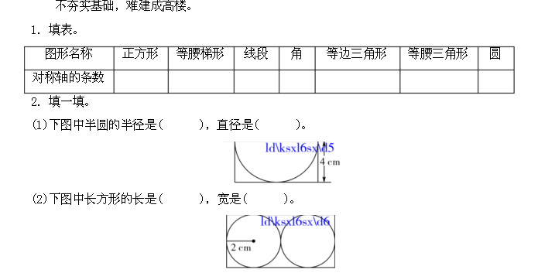

- 下图中长方形的长是）（），宽是（）
- 填表。
半径 | 6厘米 |  |  | 3厘米
直径 |  | 0.28米 | 14分米
- 判一判。
- 通过圆心的线段，一定是圆的直径。（）
- 同一个圆的直径一定是半径2倍长。（）
- 任何一个圆都有无数条半径和直径。（）
- 圆有无数条对称轴。（）
- 画一个直径是6厘米的圆。

答案：
1. 4；1；3；1；无数条
2. 4厘米，8厘米；8厘米，4厘米
3. 12厘米；0.14米；7分米；6厘米
4. × √ √ √
5. 略

